1. a) Calcula la pendiente y la ordenada en el origen de las siguientes rectas:
m₁ = n₁ = m₂ = n₂ =
b) Halla la función que les corresponde:
y1 = m1 · x + n1 =

y2 = m2 · x + n2 =

Recta 1
Recta 2
2. Para el siguiente movimiento, representa la función distancia recorrida en función del tiempo mediante una tabla de valores, una gráfica y una ecuación, sabiendo que sigue un MRU:

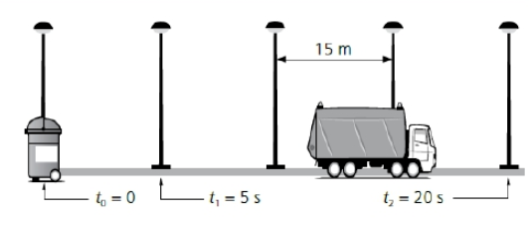

3. Determina si el brick de leche sigue un MRU o no calculando su velocidad en distintos intervalos de tiempo:
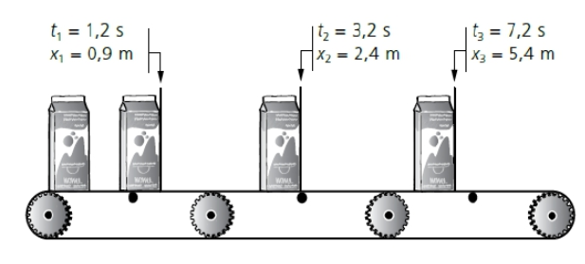

4. Un coche viaja en línea recta a una velocidad constante de 60 km/h. Si comienza su trayecto a las 10:00 a.m., ¿a qué hora llegará a un punto que se encuentra a 150 km de distancia?

5. Un coche viaja a una velocidad constante de 72km/h72km/h. Si el coche sale de una ciudad A a las 10:00 y llega a una ciudad B a las 12:00, calcula la distancia entre ambas ciudades. Además, si el coche tiene que parar en un peaje durante 15 minutos, ¿cuánto tiempo real estuvo en movimiento? Expresa tus respuestas en metros y minutos, respectivamente.



